**Relatório Anual da Vigilância Sanitária Municipal - 2023**

A Vigilância Sanitária Municipal desempenhou um papel fundamental ao longo do ano de 2023, assegurando a segurança e a saúde da população por meio de ações de inspeção, vistoria e atividades educativas. O objetivo principal é garantir que os estabelecimentos e atividades locais estejam em conformidade com as normas sanitárias, prevenindo a disseminação de doenças e promovendo a qualidade de vida da comunidade.

Atividades Realizadas:

Inspeções em Supermercados:

Durante o ano, foram realizadas inspeções detalhadas em supermercados locais com o intuito de garantir a qualidade e segurança dos alimentos comercializados. Foi realizada a verificação das condições de armazenamento, manipulação e exposição de produtos. Além disso, foram revisados os procedimentos de higiene e a validade dos produtos.

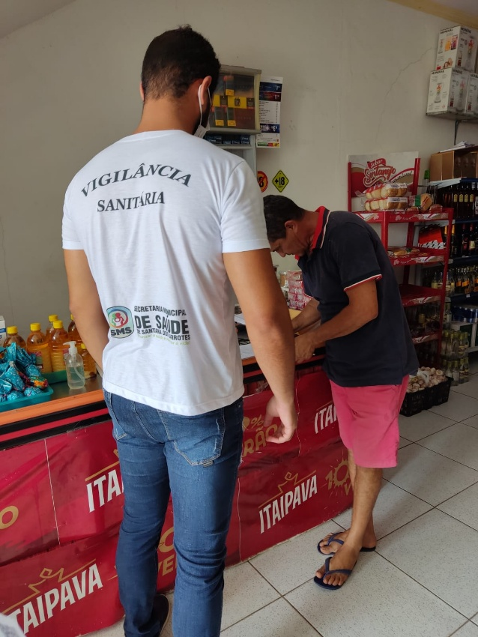

Vistorias em Carros Pipas:

Em colaboração com órgãos responsáveis pelo abastecimento de água potável, a Vigilância Sanitária realizou vistorias em carros pipas para garantir que a água fornecida à população atenda aos padrões de potabilidade. Foram verificados os métodos de transporte, armazenamento e distribuição, assegurando a qualidade da água consumida pela comunidade.

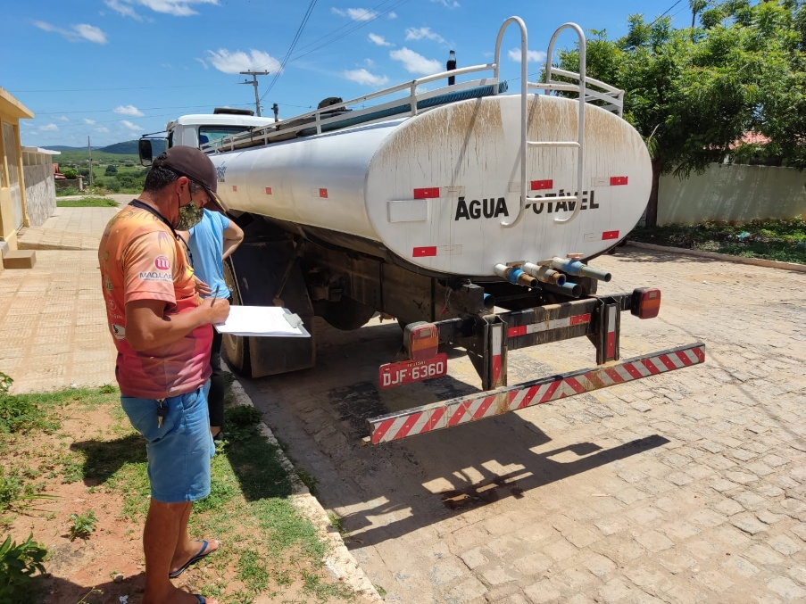

Atividades Educativas em Escolas:

Conscientes da importância da prevenção, foram desenvolvidas atividades educativas em escolas locais. Palestras, workshops e materiais informativos foram utilizados para conscientizar os estudantes sobre boas práticas de higiene, segurança alimentar e prevenção de doenças. O objetivo é promover hábitos saudáveis desde a infância, contribuindo para a formação de uma comunidade mais saudável.

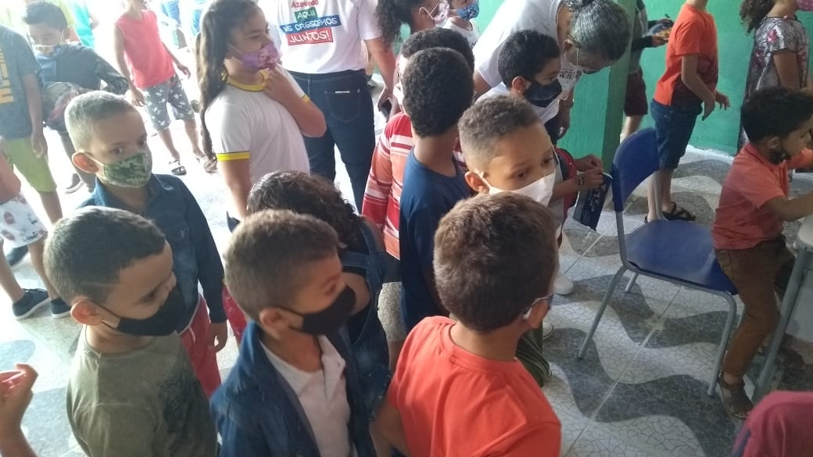

Atendimentos de Denúncias:

A Vigilância Sanitária atendeu prontamente as denúncias recebidas da população, investigando e respondendo a cada caso. A comunidade desempenhou um papel crucial ao fornecer informações sobre possíveis violações das normas sanitárias. As denúncias foram tratadas com seriedade, resultando em ações corretivas e preventivas para garantir a segurança de todos. Ao longo do ano de 2023, a Vigilância Sanitária Municipal alcançou resultados significativos, fortalecendo a segurança sanitária da comunidade.